Chủ đề: Giải bài tập tiếng Anh 6
Giải bài tập Unit 11 Video tiếng Anh 6 sách Cánh Diều giúp các em học tốt Tiếng Anh 6.

Giải bài tập Tiếng Anh 6 Unit 11 Video - An Amazing Journey
BEFORE YOU WATCH
Match the places to the events. Look at the map below. What do you think Andrew Evans did in each of the places?
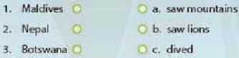
Dịch
Kết hợp các địa điểm với các sự kiện. Nhìn vào bản đồ bên dưới. Bạn nghĩ Andrew Evans đã làm gì ở mỗi nơi?
Answer
1 - c
2 - a
3 - b
WHILE YOU WATCH
A. Check your answers to the Before You Watch question.
Dịch
Kiểm tra câu trả lời của bạn cho câu hỏi Trước khi xem.
B. Watch the video again. Draw Evan's journey on the map below.
Dịch
Xem lại video. Vẽ hành trình của Evan trên bản đồ bên dưới.
Answer
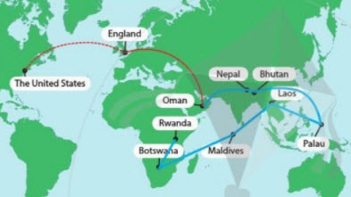
AFTER YOU WATCH
Talk with a partner. Which country in the video do you want to visit? Tell a partner about your last vacation.
Dịch
Nói chuyện với một người bạn. Bạn muốn đến thăm quốc gia nào trong video? Nói với bạn của mình về kỳ nghỉ cuối cùng của bạn.
Answer
Học sinh tự thực hành
~/~
Giải bài tập Tiếng Anh 6 sách Cánh Diều Unit 11 Explore English: I went to Australia - Video do Đọc tài liệu tổng hợp, hi vọng sẽ giúp các em học tốt môn Tiếng Anh 6 thật thú vị và dễ dàng.

